Jóga ve Starém Mateřově
Kdy a kde:
Každé pondělí od 19:00 do 20:00 hodin
Sál Obecního domu U Lípy
Co tě čeká:
Od roku 2015 se již scházíme, tak přijď se mezi nás prodýchat, posílit, protáhnout a uvolnit.
S sebou:
jógamatku, na boso, doporučuji před jógou nejíst 2 hodiny
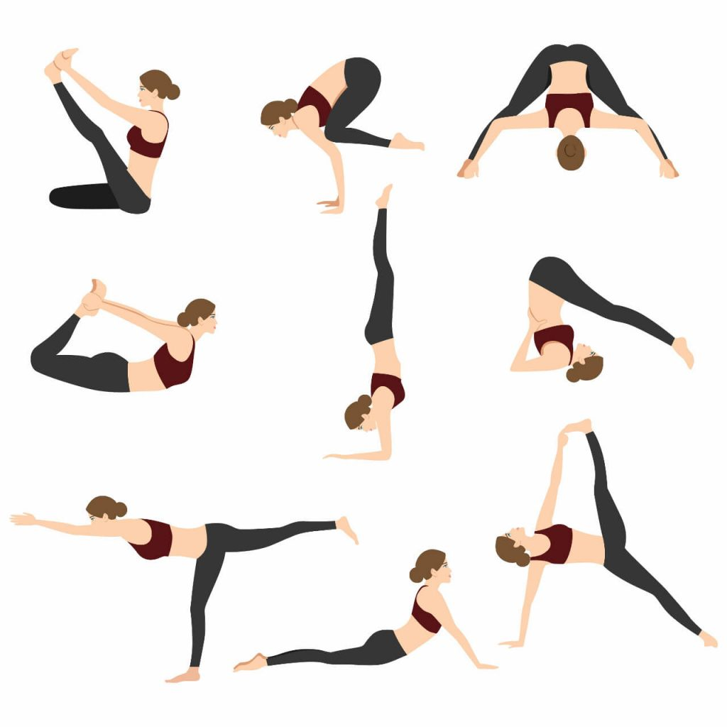
Jóga zlepšuje flexibilitu a rovnováhu těla, prokrvuje všechny části těla, hluboký a pravidelný dech zvyšuje kapacitu plic, jóga pomáhá udržet hormony v rovnováze, okysličení a závěrečná relaxace má příznivý vliv na nervový systém a mozek.
Těšit se na Tebe bude Linda
Více informací na telefonu 608916088

